Министерство образования и науки РТ
МБДОУ детский сад комбинированного вида «Сайзанак» с. Хайыраканский

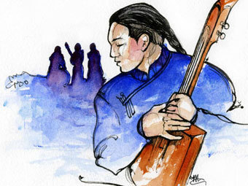

Быстан-оол Ш.Э.

Дон черге оон огле,
Долем черге малын малда.

Тараалыг кижи тодуг,
Адалыг оол томааныг.

Чалгаадан сос унер,
Чазыйдан оор унер.

Хойлуг кижи каас,
Инектиг кижи тодуг.

Демнигде куштуг,
Тепкииштигде быжыг.

Чалгаа чорба, кежээ чору.

Чиир эъттин чаглыы херек,
Кылыр иштин дегии херек.

Шугум чазаарда шыгаар,
Шуугаар бетинде боданыр.

Эки кылган ажыл
Элеп, читпес алдар.

Эки дарган эргээн какпас,
Уран кыс удаазынга ораашпас.

Ажылынга кызымак,
Амыдыралынга ынак.

Тура чокта куш чок,
Тус чокта амдан чок.

Оттулбаска хайынмас,
Олурарга бутпес.

Шапты бижек эътке дыынмас,
Чалгаа кижи ишке дыынмас.

